职业卫生技术报告信息网上公开记录表
用人单位名称 | 贵州兴安煤业有限公司糯东煤矿
用人单位注册地址 | 贵州省黔西南布依族苗族自治州普安县楼下镇
联系人 | 秦晓晨、13525879293
报告名称及编号 | 贵州兴安煤业有限公司糯东煤矿职业病危害现状评价报告书，报告书编号：ZXP2023-045
项目组人员 | 冯发红、冉茂家、毛久海、谢月静、谢云云、易政虎、陈建坤、潘化兵
现场调查人员 | 冯发红、冉茂家
现场调查时间 | 2023.10.20 | 用人单位陪同人 | 秦晓晨
采样与测量人员 | 冯发红、冉茂家、毛久海、谢月静、谢云云、易政虎、陈建坤
采样与测量时间 | 2023.10.21～10.23 | 用人单位陪同人 | 秦晓晨
现场照片(现场调查及现场采样与测量照片，含企业名称或标识的合影照片)
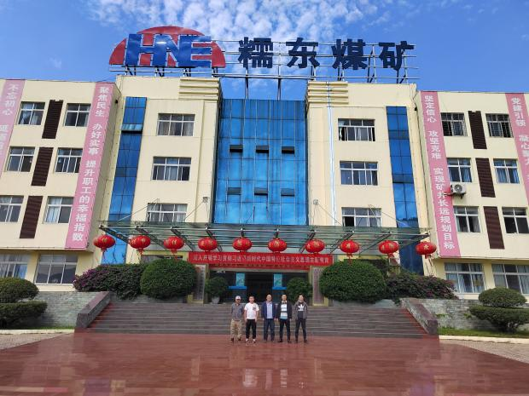 |  | 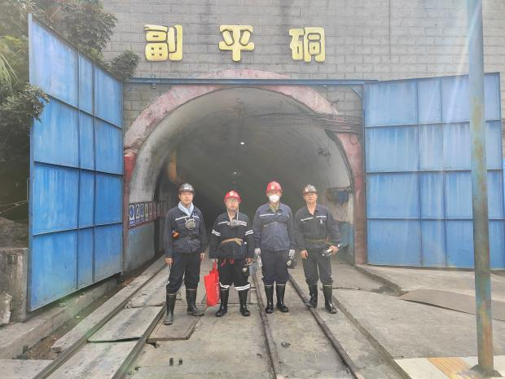
调查合影 |  | 检测合影
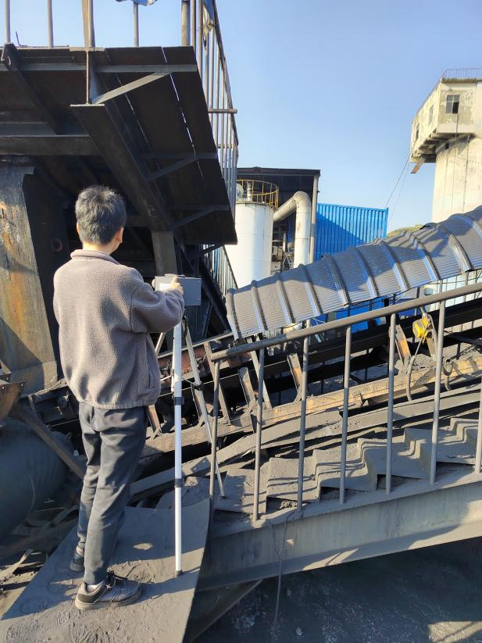 |  | 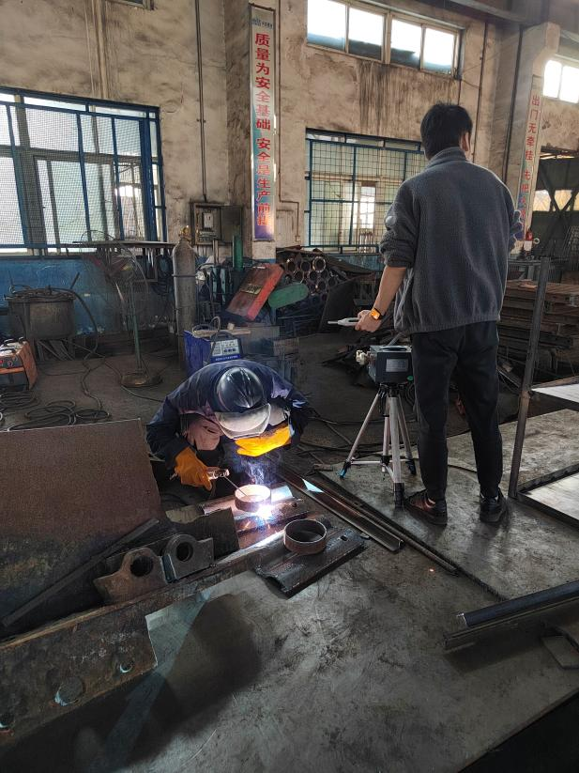
检测照片 |  | 检测照片

